**HX4491** *Scheda creata il 24 marzo 2024*

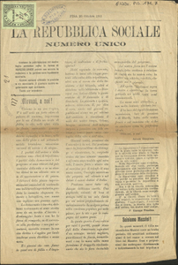**Descrizione bibliografica**

**La *repubblica sociale.** - Anno 1, n. 1 (29 ottobre 1911). - Pisa : Tip. Cesari, 1911. – 1 volume ; 38 cm. ((Settimanale. – Precede n. unico 20 ottobre 1911. - BNI 1912-3719. - CFI0363488

Copia digitale a: <http://www.internetculturale.it/it/913/emeroteca-digitale-italiana/periodic/testata/9742>